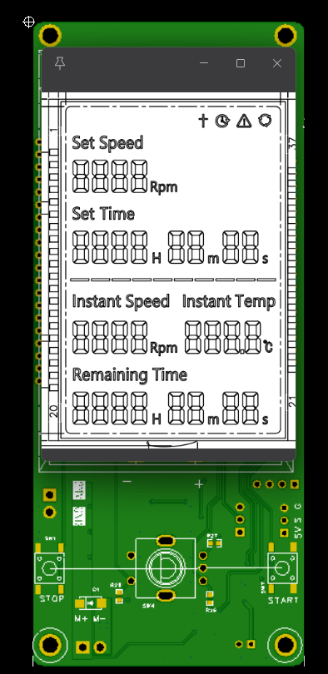
下方按键
“开始”设置为参数后，按下开始工作。
“停止”运动中停止。
“旋钮”逆时针参数变小，顺时针变大，按下表示确认，自动换到下个参数；

屏幕区域右上角说明：
“十字架”传感器，插入就亮，不插就不亮
“时钟”开始倒计时时候亮，不倒计时不用
“感叹号”报警，本版本不用，一直不显示
“圆”代表电源转的意思，转就亮，转速0不亮
“----”隔断线，一直显示；
Set speed设置目标速度，Set time设置倒计时时间；
instant speed实时检测速度，由光电信号检测推算；
instant temp 实时检测温度，PT1000的实时温度读取，如果拔掉了PT1000，字符“instant temp 888.8°C”全不显示。
Remaining time 运行后，速度到目标值的开始倒计时；

电机转速范围：100/200~2000，加减最小细分10rpm；
倒计时时间最大：9999.59.59

启动和暂停的功能说明：
首次开机，单击旋钮，进入Set speed设置，旋转旋钮设置参数，再单击旋钮，进入设置Set time，设置Set time（H-M-S）。再单击旋钮，表示设置循环，再次从set temp开始。如果参数闪烁5s，也表示确认参数写入，停止闪烁。或者点击“开始”键，开始工作，屏幕不闪烁，屏幕右上角，“时钟”“圆”图标，运转图标点亮，向上图标常亮；

中断设置，如设备在电机运动中，单击停止键，设备电机停止，屏幕右上角，“时钟”“圆”图标熄灭。屏幕实时温度显示，转速实时显示直到显示0，倒计时的时间暂停。
此时点击旋钮，进入的设置功能。如果设置了只设置速度或者时间，改了其中的参数就按新参数重新运行，直接点开始键，就开始工作；

运行中，按下旋钮键，进入设置参数界面，SPEED参数闪烁，转速根据参数变化。设置了time，也是按实时参数写入，5s后自动写入。再退出设置界面，实时速度和实时倒计时需要更新；

二次开机，上次设计好的参数使用完成后，再次上电开机，显示上次设置的目标温度和目标时间，目标转速，实时温度是当前读值，实时转速0，倒计时0，右上角图标“时钟”“圆”不显示，传感器根据实际情况显示。客户直接点击开始键，设备可以直接开始工作；

不管它在哪个参数在闪，只要按了开始，然后它就能启动。
中途按了暂停就暂停，倒计时暂停。设置参数是保持之前设定的目标值。

